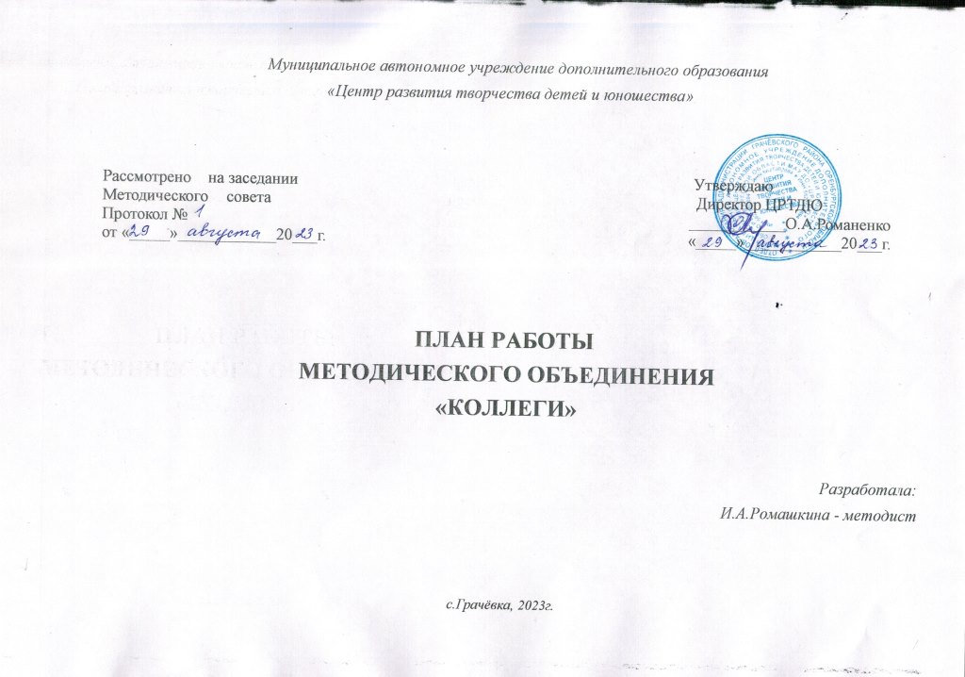

**Методическое объединение педагогов дополнительного образования**

**«Коллеги»**

**2023-2024 учебный год**

**Методическая тема:** «Внедрение инноваций и обеспечение качества образовательных услуг в дополнительном образовании».

**Цель:** Методическое сопровождение различных сфер деятельности педагогов дополнительного образования для эффективного использования перспективных форм работы с детьми.

Создание и функционирование инновационной образовательной среды в контексте целостного развития учреждения должно осуществляться комплексно и включать следующие **задачи:**

- работа с педагогическими кадрами, направленная на создание предпосылок для инновационно-педагогической деятельности;

- работа с учащимися, предполагающая изучение и учет интересов и образовательных потребностей учащихся, создание условий для адаптации детей к происходящим преобразованиям; работа с одаренными детьми;

- работа с родителями, направленная на формирование позитивного отношения семьи к вводимым в ОУ новшествам, и привлечение родителей к участию в инновационном процессе;

- совершенствование содержания образования;

- изучение и внедрение в практику современных педагогических технологий;

- совокупность методов, приемов, форм и средств обучения;

- совершенствование всей системы управления: контроля, анализа, регулирования инновационной деятельности;

- осуществление связей с окружающей средой для наиболее полного удовлетворения образовательных потребностей социума и привлечения дополнительных ресурсов;

- осуществление информационного обеспечения инновационной деятельности.

**План заседаний МО «Коллеги»**

**педагогов дополнительного образования на 2023-2024 учебный год**

|  |  |  |  |  |
| --- | --- | --- | --- | --- |
| **Направление деятельности** | **Цель** | **Прогнозируемый результат** | **Сроки** | **Ответственный** |
| *Организационно – методическая работа* | | | | |
| **Заседание 1.**   1. Анализ деятельности педагогического коллектива ЦРТДЮ с детьми ЛДП. 2. Обновление содержания дополнительного образования: внедрение новых стандартов и требований к дополнительному образованию 3. Внедрение социального сертификата в дополнительном образовании. 4. Ознакомление с перспективным планом работы МО «Коллеги». Утверждение графика открытых занятий, мастер-класса. 5. Повышение квалификации, обзор курсов на 1 полугодие учебного года | Ознакомление с изменениями в доп.обр.  Обеспечение педагогов нормативными документами.  Сформировать заявку на прохождение курсов;  информирование педагогов о сроках прохождения курсов повышения квалификации | Повышение профессиональной компетентности педагогов.  Организованное прохождение курсов | Сентябрь | Зам.директора,  Методисты,  Педагоги дополнительного образования |
| *Учебно-методическая работа* | | | | |
| **Заседание 2.**   1. Современные образовательные технологии и методы в воспитательной системе педагога дополнительного образования. 2. Анализ проведения методической недели в Центре творчества 3. Справки по итогам проверке посещения объединений МАУ ДО ЦРТДЮ. | Совершенствование и овладение формами, методами, приёмами воспитания ч/з повышение пед.мастерства.  Изучение документ. обеспечения учебного процесса, контроль выполнения календарно-тематического плана | Формирование у пдо теоретической и практической базы для моделирования системы воспитания в объединение | ноябрь | Методисты,  Педагоги дополнительного образования |
| **Заседание 3.**   1. Включение информационных технологий в воспитательный процесс   2. Разработка и утверждение плана мероприятий на весенние каникулы. Инструктаж по правилам безопасности в весенний период  3. Анализ проведения Единого методического дня.  4. Выступление по теме самообразования пдо О.Ю.Кравчук «Художественная одарённость как фактор, способствующий развитию творческого потенциала ребёнка в изобразительной деятельности» | Организация теоретической и методической учёбы. | Повышение методической культуры пдо и, как следствие, повышение уровня воспитанности обучающихся. | февраль | Методисты,  Педагоги дополнительного образования |
| **Заседание 4.**  1. Анализ деятельности методической службы за 2023-2024 учебный год    2. Контроль участия педагогов в мероприятиях, направленных на повышение уровня профессиональной компетентности в межкурсовой период  3. Итоги аттестации педагогических работников ЦРТДЮ в 2023-2024 учебном году  4. Планирование работы с детьми ЛДП в летний период. | Рекомендации для составления плана работы МО на 2024-2025учебный год.  Анализ деятельности педагогического коллектива ЦРТДЮ  Утверждение графика аттестации педагогов в следующем учебном году | Перспективный план деятельности МО педагогов ДО  Повышение профессиональной компетентности  Программа деятельности пед.коллектива с детьми ЛДП в летний период | май | Заместитель директора по УВР, методист,  педагоги дополнительного образования |